**CC573** *Scheda creata il 23 settembre 2025*

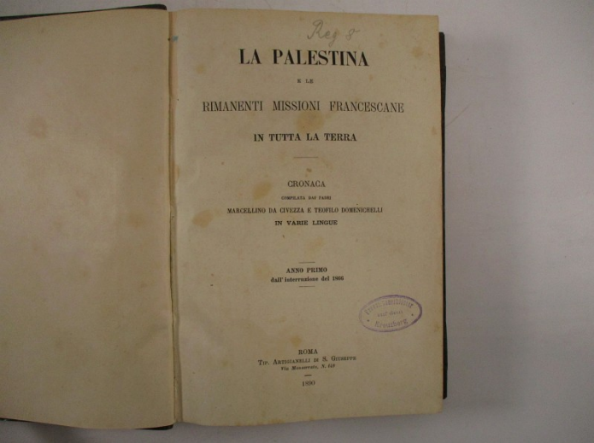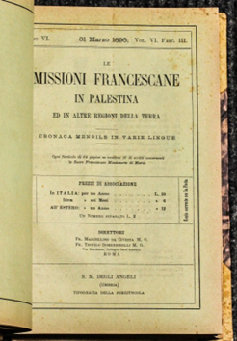

**Descrizione storico-bibliografica**

\***Cronaca delle missioni francescane** / compilata dal P. Marcellino da Civezza. – Autunno 1860-anno 6 (settembre-ottobre 1866). - Roma : Tipografia Monaldi, 1860-1866. – 7 volumi ; 25 cm. ((Bimestrale. - CUBI 00667700. - UM10010403

La \***Palestina e le rimanenti missioni francescane in tutta la terra** : cronaca compilata dai padri Marcellino Da Civezza e Teofilo Domenichelli in varie lingue. - Anno 1, n. 1 (gennaio 1890)-anno 2, n. 4 (1891). - Roma : Tip. Artigianelli di S. Giuseppe, 1890-1892. – 2 volumi ; 8. ((Mensile. - CUBI 434931. - BNI 1890-3444. - CFI0360783

Le **\*missioni francescane in Palestina ed in altre regioni della terra** : cronaca mensile in varie lingue. – Anno 1, vol. 1, fasc. 1 (31 luglio 1891)-anno 8 (1897). - Firenze : Tipografia Di Enrico Ariani, 1891-1897. – 8 volumi in 8. ((Direttori: Marcellino da Civezza e Teofilo Domenichelli. - BNI 1891-6734. - CFI0435147

**Copie digitali** [1891-1896](http://digitale.bnc.roma.sbn.it/tecadigitale/emeroteca/classic/CFI0435147); [1891](https://books.google.it/books/about/Le_missioni_francescane_in_Palestina_ed.html?hl=it&id=Hwxa668KKUcC&redir_esc=y); [1891](https://books.google.com.ec/books?id=Hwxa668KKUcC&printsec=frontcover#v=onepage&q&f=false); [1892](https://books.google.it/books/about/Le_missioni_francescane_in_Palestina_ed.html?id=yNGGjtUYIp0C&redir_esc=y)

Direttori editoriali: Marcellino : da#Civezza; Domenichelli, Teofilo

Soggetto: Francescani – Missioni – 1860-1897

**Informazioni storico-bibliografiche**

**Marcellino da Civezza.** Dall'autunno 1860 al settembre-ottobre 1866 discreto successo arrise alla *Cronaca delle missioni francescane*, seguita da *Terra santa* e più tardi, nel 1890, da *La Palestina e le rimanenti missioni francescane in tutta la terra*, che ebbe una durata di otto anni.

<https://www.treccani.it/enciclopedia/marcellino-da-civezza_(Dizionario-Biografico)/>.